映瑞光电科技（上海）有限公司招聘简介

映瑞光电科技（上海）有限公司成立于2010年7月，坐落于美丽的上海市浦东临港产业区，是一家在中国大陆从事LED及相关产业链设计、研发与制造的中外合作高科技企业。由北大青鸟集团投资、美国顶级博士团队组建的高科技企业。
2015年起借助映瑞光电的优秀平台，目前已经孵化出JBD（上海显耀显示科技有限公司）、JBD（合肥显耀集成电路技术有限公司）、镓特半导体科技（上海）有限公司、镓特半导体科技（铜陵）有限公司等公司，布局前沿半导体相关产业链。
JBD（上海显耀显示科技有限公司）成立于2015年10月，研发生产中心位于中国上海浦东；并与2021年投资成立合肥显耀集成电路技术有限公司，作为未来的生产基地。JBD是全球最领先的微显示技术企业，全球第一家Microled微显示芯片量产企业。不同于市面大多数“巨量转移”技术方案，JBD首创混合集成电路专利技术在晶元级制备微显示器件，专注于研发生产0.5英寸以下微显示屏；主要提供近眼显示AR、MR、抬头显示、微型投影仪3D打印曝光等应用的产品和解决方案。
镓特半导体科技（上海）有限公司成立于2015年4月，是专门从事大尺寸、高质量、低成本自支撑GaN衬底及其关键设备HVPE的研发、制造的高新技术企业。镓特使用自主研发的HVPE设备生长GaN衬底，攻克了GaN高质量生长工艺、高良率剥离工艺、低成本研磨抛光工艺等关键技术，目前成为第一家全球量产和发售4英寸自支撑GaN衬底的企业，衬底综合技术指标处于世界领先水平。
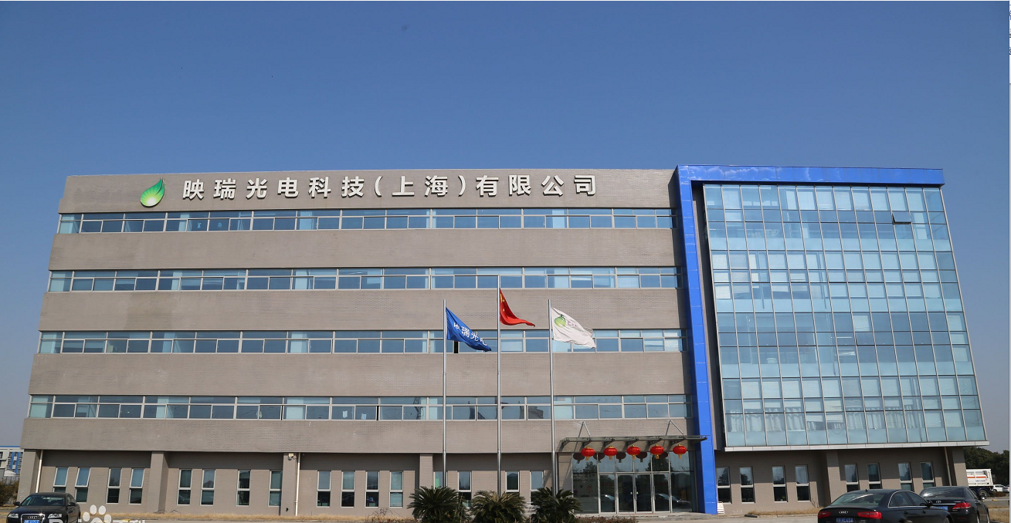
招聘岗位简介（以下岗位应届毕业生亦可）
一、研发工程师
岗位职责：
1、 负责micro-led新产品研发工作的实施；
2、 完成上级交付的单项技术开发工作；
3、 参与技术讨论，针对工艺问题提出解决方案并评估可行性；
4、 能独立制定新工艺实验方案，分析实验结果并得出结论；
5、 设备工艺参数调试，异常分析，提升良率等；
任职要求：
1、硕士及以上学历，微电子、半导体、物理或相关专业；
2、IC或MEMS行业 ,PE/RD/PIE岗位任职优先；
3、熟悉CMP, TSV, 电镀Cu, hybrid bond, direct bond相关经验优先；
4、了解集成电路或MEMS 晶圆制造常规工艺流程优先；
二、研发工艺培训生
岗位职责：
根据公司未来发展战略规划，依据员工个人发展规划。储备培养研发工程师，工艺工程师，设备工程师，生产计划工程师，储备制造经理等多种职业发展路径。
任职要求：

本科及以上学历，微电子、半导体、物理、通信工程、电子工程、机械电子等相关专业；
三、工艺工程师
岗位职责：
1、负责产线缺陷检测站点SOP的制定及优化；
2、负责产线异常片源的处理；
3、负责新机台、新工艺的调试；
4、负责缺陷检测站点专案跟进，提升产品良率。
任职要求：

本科及以上学历，微电子、半导体、物理或相关专业；
四、工艺工程师（HVPE)
岗位职责：
1、负责 HVPE设备的运行；
2、负责研发、工艺优化、生产运行产品研发，提高氮化镓晶衬底的质量和良品率；
3、负责整理归档各种实验和系统性的变化；
4、负责生成并提供数据以推动工艺优化；
任职要求：
1、硕士及以上学历，物理、化学、材料类相关专业；
2、有化学气相沉积设备及氮化镓或相关材料的经验优先录用；
五、工艺工程师（前段）
岗位职责：
1、负责光刻、薄膜沉积和刻蚀，光刻工艺会使用光刻机或步进机；
2、负责工艺优化、开发出稳定的加工工艺以及分析不同的结果；
3、负责整个前段工作晶圆片的准备工艺及工序的整理归档；
4、负责光刻机持续稳定运行 ，保障光刻工序、厚膜沉积和刻蚀；
任职要求
1、硕士及以上学历，物理、化学、材料类相关专业；
2、 具备光刻及相关工艺的工作经验，如旋转涂布、显影和厚膜沉积优先考虑；
六、工艺经理
岗位职责：
- 监督HVPE设备的运行情况和其他半导体设备的生产流程；
- 安排工程师的工作内容，以确保设备能高效运行；
- 进行研发，进一步提高氮化镓晶圆片的质量和良率；
4、将各种实验和系统变化进行文本归档；
5、生成并展示各类数据以进行工艺优化；
任职要求:
- 硕士及以上学历，物理、化学、材料类相关专业；
2、具有化学气相沉积设备、氮化镓或其他相关半导体材料相关的工作经验优先录用；
七、MES工程师
岗位职责
1. 负责公司现有MES系统新增业务需求的二次开发；
2. 负责公司现有MES系统的管理维护、保障系统设备的不间断运行；
3. 负责公司现有MES系统数据库系统的维护管理，备份工作；
任职要求
1、有1年及以上C#语言、.net语言实际开发工作经验，有乙方项目开发经验者***
2、 熟悉数据库的基本操作，能熟练书写SQL，了解Winform；
八、ERP资深工程师
职责描述：
1. 基于公司信息化需求，规划、实施、运维各个信息化系统中的模块；
2. 负责各个模块需求的挖掘，解决方案的制定，系统的配置；
3. 负责ERP中单模块的运维；
4. 承担一定的信息化项目实施和运维工作。
任职要求：
1. 本科以上学历，工商管理、信息管理、计算机、财务及相关专业；
2. 有2年以上使用ERP相关软件产品的实施交付及项目管理经验；熟悉半导体制造业者优先；
3. 熟悉一种以上主流ERP软件产品，并有生产管理或财务管理上线经验；（说明：主流ERP产品，如：鼎捷（原神州数码）、天心（或天思）、金蝶、用友、SAP、Oracle、Siebel、IFS、QAD、Ｍicrosoft Navision、浪潮、新中大、博科等）；
九、失效分析工程师
岗位职责：
1. 熟练操作Micro-LED封装，电学、光学和老化等检测设备，并了解掌握其性能及工作原理；
2. 对Micro-LED失效产品进行解析，编制分析报告，制定分析流程，支持新产品研发和量产；
3. 负责组织对失效分析设备的日常管理与维护；
任职资格：
1.本科以上学历；理工科背景，电子/光电子/微电子等相关专业；
2.有过LED封装、测试、失效分析和研发部门的工作经验优先；
薪资福利：
我们持续为客户和员工的利益不懈努力。并始终坚持“以人为本”的人力资源管理策略，重视员工发展，努力为员工创造舒适、和谐的工作环境，提供优厚的薪资福利待遇，实现员工与企业共同成长。
1、为员工提供业界富有竞争力的薪酬、福利体系；
2、保险保障：为员工缴纳社会保险、意外险等；
3、带薪休假：员工享有法定节假日、年休假、福利假；
4、住房：根据岗位提供相应的住房补助或住房；
5、员工培训：新入职员工采取一对一导师辅导制，并结合员工职业生涯规划，不定期组织多项工作能力提升培训；
6、交通：提供上下班车浦东龙阳路班车（上海公司）；
7、员工活动：日常文体娱乐活动（瑜伽、乒乓球、羽毛球、环湖跑、爬山、棋类活动、歌唱比赛、各类趣味活动等）；
8、落户：积极为符合条件的员工解决上海落户及申请双限房；

工作地点:
上海浦东临港、安徽合肥或铜陵；
联系人：赵经理 联系电话：135 0183 9309 邮箱：tao_zhao,@jd-display.com

